**Независимый сторожевой таймер (IWDG).**

Раздел применим ко всему семейству STM32F4xx, если не оговорено иное.

**21.1 Введение.**

Устройства имеют два встроенных сторожевых таймера, которые позволяют комбинировать высокий уровень безопасности, временную точность и гибкость в использовании. Оба сторожевых таймера (независимый и оконный) служат для обнаружения и разрешения дисфункций, возникающий из-за программных сбоев, и для сброса системы или возбуждения исключения (только для оконного таймера), когда счётчик достигает заданного значения таймаута.

Независимый сторожевой таймер тактируется его собственным низкоскоростным тактовым генератором (LSI) и таким образом остаётся активен, даже если падает системная частота. Оконный сторожевой таймер тактируется масштабированной частотой шины APB1 и настраиваемое временное окно, которое может быть запрограммировано с целью обнаружения аномально запаздывающего или слишком раннее поведение приложения.

IWDG лучше всего подходит для приложения, в которых требуется работа сторожевого таймера как тотально независимого процесса, выполняемого за рамками приложения, но имеющего более низкие ограничения по временной точности.

WWDG лучше всего подходит для приложений, которые требуют от сторожевого таймера реакции в пределах точных временных окон. Для детальной информации см. раздел 22 на странице 703.

**21.2 Главные особенности IWDG.**

* Свободно-бегущий обратный счётчик.
* Тактируется от независимого RC осциллятора (может работать в Standby и Stop режимах).
* Сброс (если сторожевой таймер активирован) когда счётчик достигает значения 0x000.

**21.3 Функциональное описание IWDG.**

Рисунок 213 показывает функциональные блоки модуля независимого сторожевого таймера. Когда независимый сторожевой таймер достигает значения 0x000, вырабатывается сигнал сброса (IWDG reset). Всякий раз, когда значение ключа 0xAAAA записывается в регистр ключа IWDG_KR, значение IWDG_RLR перезагружается в счётчике и сброс сторожевым таймером предотвращается.

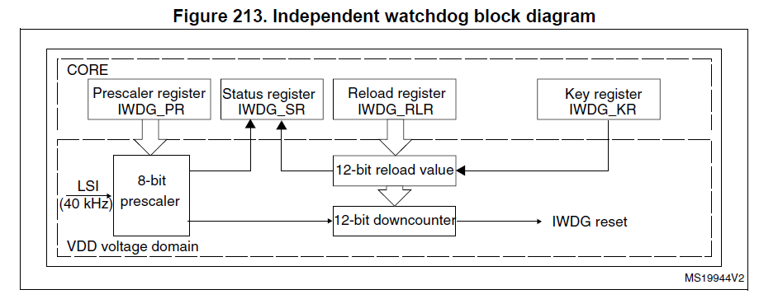

**21.3.1 Аппаратный сторожевой таймер.**

Если он активирован через биты опций устройства, сторожевой таймер автоматически включается на старте и генерирует сброс до тех пор, пока регистр ключа не будет программно записан прежде, чем счётчик досчитает до нуля.

**21.3.2 Защита доступа к регистру.**

Доступ к записи в регистр IWDG_PR и IWDG_RLR регистры защищена. Чтобы изменить их, вы должны сперва записать код 0x5555 в регистр ключа IWDG_KR. Доступ к записи в этот регистр с другими значениями приведёт к нарушению последовательности доступа и доступ снова будет защищён опять. Здесь подразумевается, что это случай операции перезагрузки (запись 0xAAAA). Статусный регистр доступен для индикации того, что обновление пред делителя или перезагрузка счётчика запущены.

**21.3.3 Отладочный режим.**

Когда микроконтроллер входит в режим отладки, IWDG счётчик либо продолжает работать нормально, либо останавливается, в зависимости от бита конфигурации DBG_IWDG_STOP в модуле DBG.

